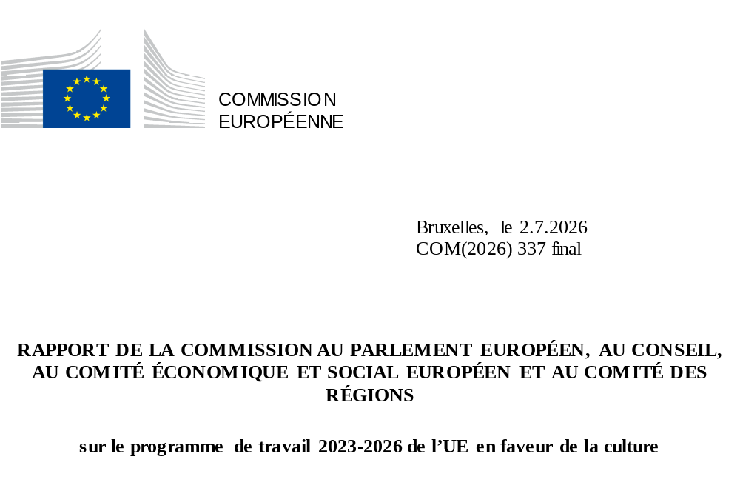

Table des matières
1. INTRODUCTION 2
2. CONTEXTE 2
3. Programme de travail — principaux résultats de l’enquête 4
3.1. Retour d’information général sur le programme de travail 4
3.2. Observations sur les méthodes de travail 4
4. Vue d’ensemble des travaux réalisés 5
4.1. Priorité a) Artistes et professionnels de la culture: donner aux secteurs de la culture et de la création les moyens d’agir 5
4.2. Priorité b) La culture pour les citoyens: renforcer la participation culturelle et le rôle de la culture dans la société 11
4.3. Priorité c) La culture pour la planète: libérer le pouvoir de la culture 15
4.4. Priorité d) La culture pour des partenariats cocréatifs: renforcer la dimension culturelle des relations extérieures de l’UE 19
5. Perspectives: le prochain programme de travail en faveur de la culture 21
ANNEXE 24

RAPPORT DE LA COMMISSION
SUR LE PROGRAMME DE TRAVAIL 2023-2026 DE L’UE EN FAVEUR DE LA CULTURE

INTRODUCTION
La résolution du Conseil sur le programme de travail 2023-2026 de l’UE en faveur de la culture définit les priorités de la coopération politique, mise en œuvre dans le cadre d’une collaboration entre les États membres, la Commission et les présidences du Conseil. Cette résolution invite la Commission à adopter un rapport final de mise en œuvre, fondé sur les contributions écrites volontaires des États membres, d’ici juin 2026.
Le présent rapport évalue les progrès accomplis depuis janvier 2023, met en évidence les principales réalisations et définit les priorités futures au-delà de 2026 afin d’éclairer les discussions au sein du Conseil sur le prochain programme de travail. Bien qu’il soit exhaustif, il ne couvre pas les initiatives de l’UE en matière de politique culturelle qui ne sont pas liées aux thèmes du programme de travail.
Pour préparer le rapport, la Commission a mené une enquête ciblée auprès des États membres (du 3 février au 19 mars 2026). Il s’agissait notamment de recueillir des données sur la mise en œuvre du programme de travail et la contribution à l’élaboration des politiques nationales, ainsi que sur l’adéquation de ses méthodes de travail et de ses priorités pour le prochain cycle. Les résultats de l’enquête sont présentés à l’annexe 1. L’évaluation s’appuie également sur les travaux de la Commission, les échanges réguliers de cette dernière avec d’autres institutions de l’UE ainsi que sur le dialogue qu’elle entretient avec les secteurs de la culture et de la création.

CONTEXTE
Au cours de la dernière décennie, l’action politique de l’UE dans le domaine de la culture a été guidée par les agendas européens de la culture établis par la Commission, le cadre européen d’action en faveur du patrimoine culturel, la communication conjointe intitulée «Vers une stratégie de l’UE dans le domaine des relations culturelles internationales» et, depuis 2002, les programmes de travail pluriannuels du Conseil en faveur de la culture.
Le programme de travail 2023-2026 de l’UE en faveur de la culture a été élaboré en réponse à quatre évolutions majeures qui ont eu une incidence significative sur le paysage culturel européen.
- La pandémie de COVID-19. Cette dernière a mis en évidence des vulnérabilités structurelles dans les secteurs de la culture et de la création, notamment les conditions d’emploi précaires des artistes, une protection sociale inadéquate et la fracture numérique en matière de participation culturelle.
- L’invasion illégale à grande échelle de l’Ukraine par la Russie. Cette invasion a directement menacé le patrimoine, les artistes et les professionnels de la culture ukrainiens. Elle a également instrumentalisé la culture, portant ainsi atteinte aux valeurs fondamentales de l’UE. En outre, elle a mis en évidence le rôle essentiel joué par la culture dans la résilience de la société et la reconstruction après un conflit. Elle a également souligné l’importance non seulement de la lutte contre le trafic illicite de biens culturels, mais aussi, plus généralement, de la coopération culturelle en tant que dimension essentielle de la solidarité de l’UE.
- La transformation numérique rapide, accélérée par l’IA générative. Cette évolution a créé des possibilités pour les secteurs de la culture et de la création, mais elle a également engendré des difficultés en matière de rémunération des créateurs et de protection de la propriété intellectuelle. Elle a également des répercussions sur la diversité culturelle et sur la visibilité des contenus européens en ligne.
- L’aggravation de l’urgence climatique et de la crise énergétique. Ces phénomènes ont mis en évidence la vulnérabilité des secteurs de la culture et de la création face aux menaces environnementales, tout en les positionnant comme des acteurs stratégiques clés dans la poursuite des objectifs de durabilité. Dans le même temps, la crise énergétique a mis en évidence l’urgence de la transition vers des pratiques durables dans tous les domaines, y compris la culture.
Face à ces défis, les secteurs de la culture et de la création ont été confrontés à d’importantes contraintes financières. Ces questions multiformes ont imposé des exigences sans précédent en matière de ressources, obligeant les secteurs à adapter leurs modèles opérationnels et à trouver des solutions innovantes pour renforcer leur résilience.
Le programme «Europe créative» a été mobilisé pour répondre au programme de travail de l’UE en faveur de la culture grâce à ses programmes de travail annuels soutenant des initiatives clés depuis 2024. Les priorités du programme de travail ont été intégrées dans les principaux appels à propositions: l’appel annuel à la coopération culturelle; les appels en faveur de réseaux européens d’organisations culturelles et créatives et de plateformes européennes pour les artistes émergents, qui ont conduit à la sélection de 39 réseaux et de 19 plateformes mettant en œuvre des modules de travail et des activités contribuant directement aux priorités du programme de travail.
Au niveau institutionnel de l’UE, la période écoulée depuis 2024 a été marquée par le début de nouveaux mandats pour le Parlement européen et la Commission européenne. Les orientations politiques de la Commission et le nouveau programme stratégique du Conseil européen définissent l’orientation générale de l’action de l’UE. Tout cela s’inscrit dans un contexte marqué par des tensions géopolitiques mondiales accrues, des menaces croissantes pour les valeurs démocratiques, des marchés de plus en plus volatils, avec des répercussions sur l’économie européenne, et une montée rapide de l’intelligence artificielle. Ces cadres stratégiques mettent fortement l’accent sur la démocratie, la résilience, la prospérité, la compétitivité, la sécurité et le rôle de l’UE sur la scène mondiale.
En réponse à l’invitation du Conseil et aux appels du Parlement européen et des parties prenantes, la Commission a présenté, au cours de la première année de son nouveau mandat, un nouveau cadre stratégique de l’UE en faveur de la culture, la boussole culturelle pour l’Europe (novembre 2025). Celle-ci expose une vision qui place la culture au centre de l’élaboration des politiques de l’UE et aligne la politique culturelle sur les priorités politiques plus larges de l’UE. La boussole aide les secteurs européens de la culture et de la création à prospérer, tant en Europe que dans le monde. Pour ce faire, elle se concentre sur des domaines clés, notamment la liberté artistique, l’accès à la culture, les conditions de travail dans les secteurs de la culture et de la création, la résilience, la compétitivité, l’adaptation à l’IA et les relations culturelles internationales.
La boussole culturelle s’aligne sur la proposition de la Commission relative à un nouveau cadre financier pluriannuel, en particulier le programme AgoraEU proposé, et est encore renforcée par celle-ci, parallèlement à d’autres instruments, tels que le Fonds européen pour la compétitivité, ce qui témoigne de l’intention d’accroître les investissements de l’UE dans la culture.
Sur le plan réglementaire, la législation historique sur le numérique adoptée depuis 2022 a eu de vastes répercussions dans tous les secteurs, y compris la culture. Il s’agit en particulier du règlement sur les services numériques (DSA), du règlement sur les marchés numériques (DMA) et du règlement sur l’IA. À différents niveaux et dans le cadre de leur champ d’application, ces règlements contribuent à façonner un environnement numérique plus sûr, plus transparent et plus équitable. Ils profitent également aux secteurs de la culture et de la création et aux droits des créateurs.
Au niveau multilatéral, la culture a gagné en importance dans des enceintes telles que le G7, le G20 et l’Unesco, où elle est reconnue non seulement comme une priorité importante à part entière, mais aussi comme un catalyseur transversal de la démocratie, de la cohésion, de la compétitivité et de la position de l’Europe sur la scène mondiale.

Programme de travail — principaux résultats de l’enquête
Le programme de travail 2023-2026 de l’UE en faveur de la culture est resté un instrument clé guidant la coopération en matière de politique entre les États membres au niveau de l’UE. Il définit des principes directeurs, quatre grandes priorités et vingt et une actions thématiques. Plusieurs actions avaient été conçues pour assurer la cohérence et la continuité des politiques avec le programme de travail précédent (2019-2022). L’évaluation qui suit s’appuie sur les réponses des États membres à l’enquête, y compris aux questions à choix multiples et aux questions ouvertes.

Retour d’information général sur le programme de travail
Les États membres ont évalué positivement le programme de travail en tant que cadre stratégique pertinent pour orienter la coopération culturelle européenne. C’est sur les priorités générales12 du programme de travail que le consensus s’est avéré le plus fort, une nette majorité s’accordant pleinement à dire qu’elles étaient pertinentes. En ce qui concerne les 21 thèmes, si les répondants ont largement reconnu qu’ils étaient pertinents, nombreux sont ceux qui ont indiqué qu’ils auraient pu être affinés davantage.
La mise en œuvre du programme de travail a largement répondu aux attentes des États membres. En ce qui concerne l’incidence des politiques, les répondants à l’enquête ont convenu que le programme de travail éclairait les domaines existants de l’élaboration des politiques culturelles nationales et élargissait les programmes d’action pour y inclure de nouveaux sujets. Les réponses qualitatives ont confirmé que les résultats, tels que les rapports sur la méthode ouverte de coopération (MOC) et les activités d’apprentissage par les pairs, ont soutenu l’élaboration de politiques fondées sur des données probantes, renforcé la coopération interministérielle et éclairé les stratégies nationales, par exemple dans des domaines tels que la culture et la santé, la durabilité et les conditions de travail des artistes.
Le programme de travail a également contribué à renforcer la reconnaissance de la culture dans tous les domaines d’action, une grande majorité des répondants convenant qu’il renforçait le rôle de la culture dans d’autres secteurs. Toutefois, cette contribution a plus souvent été considérée comme un accord partiel que comme un accord complet, ce qui reflète les défis actuels pour parvenir à une intégration intersectorielle plus poussée.
Malgré ces conclusions positives, certaines limites ont été relevées. Les États membres ont mis en évidence une traduction inégale des priorités de l’UE en résultats nationaux concrets. Ils ont évoqué des problèmes récurrents, tels que la visibilité et le suivi limités des actions, l’attention insuffisante accordée à leur mise en œuvre et la nécessité d’une plus grande cohérence entre les instruments. Plusieurs réponses ont également souligné l’importance de maintenir un programme de travail ciblé assorti de priorités claires et d’une valeur ajoutée tangible.

Observations sur les méthodes de travail
Les instruments du programme de travail ont été largement considérés comme aptes à contribuer à l’élaboration des politiques, les groupes MOC ayant reçu des notes particulièrement élevées et se distinguant comme l’outil de coopération le plus efficace. Les retours d’information qualitatifs ont mis en évidence la forte valeur ajoutée des groupes MOC pour ce qui est de permettre l’apprentissage par les pairs, l’échange de connaissances et l’élaboration de résultats pertinents pour les politiques, tout en créant des réseaux d’experts durables entre les États membres. Les groupes MOC ont été jugés les plus efficaces lorsqu’ils disposaient de mandats clairs, de thèmes suffisamment ciblés et de réalisations directement liées à la mise en œuvre et aux instruments de politique et de financement. Toutefois, les défis recensés par les répondants comprenaient des mandats trop larges, une charge de travail élevée (y compris la charge administrative) et des difficultés à assurer une participation intersectorielle. Certains répondants ont également relevé des incohérences dans l’organisation, notamment un nombre inégal de réunions et des retards dans la fourniture des résultats.
Les activités d’apprentissage par les pairs ont été très appréciées pour fournir des approches pratiques et transférables et soutenir la mise en œuvre au niveau national. De même, les ateliers ont été bien accueillis, bien que dans une moindre mesure, leur efficacité dépendant de leur orientation et de leur suivi.
D’autres instruments ont fait l’objet d’évaluations plus mitigées. Les réunions des groupes de réflexion et les exercices de bilan ont bénéficié d’un soutien moindre, ces derniers étant souvent décrits comme représentant une charge disproportionnée par rapport à leur valeur ajoutée. Dans l’ensemble, les groupes d’experts dirigés par la Commission ont été accueillis favorablement.
Pour toutes les méthodes de travail, les États membres ont systématiquement demandé que des améliorations soient apportées en matière de suivi et de mise en œuvre. Parmi celles-ci figuraient notamment l’établissement de liens plus clairs entre les discussions et les résultats concrets, une meilleure diffusion des résultats, ainsi que des réalisations plus concises et plus accessibles. Un large soutien a également été exprimé en faveur de l’élargissement des formats de participation hybride et de la garantie de ressources adéquates pour l’engagement. Les activités d’apprentissage par les pairs ont été spécifiquement mises en avant en tant que format pouvant être utilisé plus largement.
Dans l’ensemble, bien que les méthodes de travail soient largement considérées comme pertinentes et utiles, leur efficacité pourrait être encore renforcée par une attention plus ciblée, une meilleure coordination et un accent accru mis sur la traduction des résultats en mesures concrètes.

Vue d’ensemble des travaux réalisés
Le présent chapitre décrit la mise en œuvre du programme de travail au titre de chaque priorité et de ses 21 actions thématiques, en évaluant les progrès accomplis et les principales réalisations. Il donne également des exemples de mesures connexes prises au niveau des États membres. Dans l’ensemble, les actions ont été mises en œuvre comme prévu, tandis que certains ajustements sont devenus nécessaires en raison du nombre élevé de réalisations prévues et du contexte géopolitique et politique difficile.

Priorité a) Artistes et professionnels de la culture: donner aux secteurs de la culture et de la création les moyens d’agir
- Statut et conditions de travail des artistes et des professionnels de la culture et de la création
Les conditions de travail des artistes sont restées une priorité absolue du programme de l’UE, abordée dans le cadre du programme de travail de l’UE en faveur de la culture, des débats ministériels, du rapport d’initiative du Parlement européen et du travail collaboratif entre la Commission et les États membres. Depuis la fin de l’année 2025, cette priorité a encore été renforcée par la boussole culturelle pour l’Europe.
La Commission a facilité la création d’un groupe chargé de la méthode ouverte de coordination (MOC), composé d’experts des 27 ministères de la culture et de l’emploi/des affaires sociales des États membres de l’UE. Le groupe a examiné une série de sujets pertinents, notamment le statut d’artiste et la sécurité sociale, les pratiques loyales, les compétences, l’apprentissage tout au long de la vie et la liberté artistique, et a publié son rapport et ses recommandations en juillet 2023. Sur la base de ses conclusions, la section «This is How We Work» a été lancée sur la plateforme CreativesUnite, offrant des informations factuelles et des données comparatives sur les cadres juridiques des États membres, y compris sur la sécurité sociale et les relations de travail.
L’une des principales recommandations du groupe MOC était de «mettre en place un cadre de l’UE pour les conditions de travail des artistes et des professionnels de la création». En novembre 2023, le Parlement européen a adopté une résolution législative d’initiative appelant à un tel cadre.
En mai 2024, la présidence belge a organisé un séminaire sur les conditions de travail des artistes, tandis que la Commission a organisé un atelier technique avec le groupe MOC. Entre-temps, l’Autorité européenne du travail (AET) a organisé un séminaire sur le travail non déclaré dans le secteur culturel et a publié un rapport. Le comité des hauts responsables de l’inspection du travail (CHRIT) a ouvert une enquête sur les problèmes potentiels liés à l’application de la législation de l’UE en matière de santé et de sécurité au travail (rapport adopté en novembre 2025). En juin 2024, le réseau «MoveS» financé par l’UE (axé sur la libre circulation et la coordination de la sécurité sociale) a organisé un webinaire sur le thème «La mobilité de la main-d’œuvre et les défis en matière de sécurité sociale pour les artistes». En octobre 2024, la Commission a convoqué une réunion conjointe des partenaires sociaux dans les secteurs de l’audiovisuel et du spectacle vivant afin de recenser les lacunes dans l’application des règles de l’UE en ce qui concerne la situation de l’emploi des artistes et des professionnels de la culture. En novembre 2024, les directeurs généraux des relations industrielles (fonctionnaires des États membres chargés du droit du travail) ont discuté des défis liés à la mise en œuvre du droit du travail, en mettant l’accent sur le statut de l’artiste et en échangeant des pratiques nationales.
En mai 2025, la Commission a organisé un séminaire d’apprentissage mutuel sur la protection sociale des artistes et des professionnels de la culture, réunissant les services de sécurité sociale et les ministères de la culture des États membres, et a ensuite publié un rapport. Le même mois, le Conseil a adopté des conclusions visant à aider les jeunes artistes et professionnels de la culture et de la création à lancer leur carrière, en mettant l’accent sur des conditions de travail précaires, des compétences commerciales limitées et une rémunération équitable. Les conclusions appellent à «promouvoir des conditions appropriées pour la situation sociale et professionnelle des jeunes artistes et professionnels de la culture et de la création».
En décembre 2025, en réponse à la résolution du Parlement européen, la Commission a organisé une table ronde de haut niveau avec les parties prenantes sur les conditions de travail des artistes. Cette table ronde a été suivie, à Bruxelles, en juin 2026, d’une conférence qui a également porté sur les conditions de travail des artistes et a été organisée dans le cadre du projet Creative FLIP en coopération avec la Commission.
La boussole culturelle maintient la dynamique sur cette priorité, en proposant l’élaboration d’une charte européenne des artistes, en collaboration avec les partenaires sociaux et les secteurs de la culture et de la création, en 2027. Cette charte devrait «définir les principes fondamentaux, les orientations et les engagements en faveur de conditions de travail équitables dans les secteurs en question, et renforcer la conformité réglementaire et l’obligation de rendre des comptes, en particulier par les bénéficiaires des financements de l’Union dans le domaine de la culture». La Commission a entamé les préparatifs en 2026.
Selon l’enquête menée auprès des États membres, les mesures nationales mises en œuvre pour améliorer les conditions de travail des artistes comprennent des réformes juridiques (par exemple, un projet de législation, des modifications d’actes juridiques et de nouveaux régimes de protection sociale ou de soutien économique) et des outils administratifs (par exemple, un registre des artistes ou un statut de créateur pour les artistes et les professionnels indépendants). Un exemple remarquable est le régime de «revenu de base pour les arts» de l’Irlande, qui est désormais devenu permanent.
- Liberté artistique
Le programme de travail reconnaît la liberté artistique comme un élément fondamental du travail culturel et un lien essentiel entre la culture et la démocratie. La liberté artistique est aujourd’hui confrontée à des défis nouveaux et de plus en plus difficiles. Le Conseil a reconnu que des efforts conjoints sont nécessaires dans l’ensemble de l’UE.
Sous la présidence suédoise (premier semestre 2023), ces priorités ont été mises en avant grâce à une conférence de haut niveau intitulée «Free to Create — European Union Conference on Artistic Freedom and Cultural and Creative Industries» (16-17 février, Umeå, Suède) et à des conclusions du Conseil sur les artistes en danger et déplacés (adoptées le 16 mai). La conférence de la présidence a réuni des représentants des institutions de l’UE, de la société civile et du secteur artistique pour débattre de la liberté de création. Parmi les thèmes clés figuraient la liberté d’expression, l’exclusion des arts, les artistes déplacés et les artistes en danger, ainsi que les conditions nécessaires à l’épanouissement des secteurs de la culture et de la création. Dans ses conclusions, le Conseil a affirmé le rôle crucial que jouent les artistes dans la vie, le développement et la résilience des sociétés et des individus, et a souligné la nécessité de protéger la créativité contre les menaces ou les violations qui mettent les artistes en danger du fait de leur travail artistique. En outre, les conclusions du Conseil proposaient des mesures pratiques, notamment des «villes refuges», des résidences d’urgence et l’intégration dans les communautés locales.
Depuis lors, la liberté artistique est restée au premier rang des travaux du Conseil dans le domaine de la culture:
- sous la présidence espagnole (doc. 2/2023), les ministres de la culture de l’UE, réunis de manière informelle, ont adopté la déclaration de Cáceres;
- sous la présidence belge (doc. 1/2024), l’achèvement du règlement européen sur la liberté des médias, bien qu’il ne relève pas de la compétence du Conseil «Éducation, jeunesse, culture et sport» (EJCS), a constitué une réalisation importante ayant des implications pour la liberté d’expression;
- sous la présidence hongroise (doc. 2/2024), le Conseil a adopté des conclusions sur l’amélioration et l’encouragement de l’accès à la culture, y compris des dispositions qui contribuent à la protection et à la promotion de la liberté artistique;
- sous la présidence polonaise (doc. 1/2025), le Conseil a adopté des conclusions intitulées «Aider les jeunes artistes et professionnels de la culture et de la création à lancer leur carrière»20;
- sous la présidence danoise (doc. 2/2025), le Conseil a adopté des conclusions sur le rôle stratégique de la culture, du patrimoine culturel et des œuvres audiovisuelles pour défendre les valeurs européennes et préserver la résilience démocratique.
La boussole culturelle pour l’Europe adopte une approche fondée sur les droits et reconnaît que la liberté artistique est fondamentale pour des sociétés démocratiques saines et une Europe résiliente qui protège ses valeurs. L’une des actions phares de la boussole est l’annonce d’un nouveau rapport périodique sur l’état de la culture dans l’Union, qui met particulièrement l’accent sur les expériences des artistes en matière de liberté artistique. La boussole appelle également à préserver la liberté artistique dans le cadre des politiques et programmes actuels et futurs de l’Union, notamment le futur programme AgoraEU dans le cadre du prochain budget à long terme de l’Union. Les États membres et les institutions de l’Union sont encouragés à veiller à ce que leurs politiques, leurs cadres juridiques et leurs pratiques administratives favorisent la liberté de création et d’expression artistiques et la libre circulation dans ce domaine. Le bouclier européen de la démocratie, adopté le même jour que la boussole culturelle, vise à protéger et à promouvoir la démocratie et la résilience de la société à long terme.
Au niveau national, selon l’enquête, les États membres ont indiqué que les initiatives non législatives constituaient la principale réponse, y compris les conférences, les stratégies et les garanties pour la liberté de création dans la programmation publique ou le financement de la culture, ainsi que les programmes ciblés, tels que «Safe to Create» et le soutien aux artistes en danger et déplacés dans les villes.
- Stimuler la transformation numérique des secteurs de la culture et de la création
La transition numérique est restée un autre thème central de la coopération de l’UE en matière de politique culturelle. Sous la présidence belge, une conférence de deux jours sur la transformation numérique des secteurs de la culture et de la création a mis particulièrement l’accent sur la participation du public de ces secteurs à l’aide de données. L’un des principaux résultats a été le manifeste de Gand, qui a conduit à la création du Forum politique européen sur le développement du public cible à l’aide de données dans les secteurs de la culture et de la création.
En mai 2025, le Conseil a adopté des conclusions appelant au renforcement des secteurs de la culture et de la création par le développement de leur public cible à l’aide de données, au renforcement des compétences, à l’échange d’informations et à un cadre d’action favorable.
À titre de suivi, le forum a publié, en mars 2026, un document d’orientation à l’intention de la Commission et des États membres contenant des recommandations visant à renforcer l’éducation aux données dans les secteurs de la culture et de la création, à élaborer et à mettre en œuvre des indicateurs d’audience normalisés et à mettre en place des outils pour faciliter la participation du public cible à l’aide de données.
La boussole culturelle renforce cette priorité en proposant des actions visant à améliorer la collecte et l’analyse des données (pôle de données culturelles, rapport sur l’état de la culture), à exploiter les technologies numériques et l’IA dans les secteurs et industries de la culture et de la création, et à poursuivre le développement de l’espace européen commun des données pour le patrimoine culturel. Plusieurs discussions entre les ministres de la culture de l’UE, tant lors de réunions formelles que lors de rassemblements informels organisés par les présidences tournantes, se sont concentrées sur la transformation numérique, en particulier l’IA. Parmi celles-ci figure la réunion informelle des ministres de la culture qui s’est tenue à Nicosie les 1 et 2 juin et qui a porté sur des sujets tels que les droits culturels, la créativité et l’IA.
Dans l’enquête, les États membres ont principalement énuméré les initiatives de financement comme exemples de mesures mises en œuvre au niveau national au cours de la période couverte par le programme de travail, avec plusieurs mentions des fonds du plan national pour la reprise et la résilience, qui ont soutenu la transition numérique et écologique des secteurs de la culture et de la création. Un domaine important a été la numérisation du patrimoine culturel.
- Stimuler la transition écologique des secteurs de la culture et de la création, en mettant particulièrement l’accent sur la crise énergétique
Au cours du premier semestre de 2023, la présidence suédoise a réalisé un bilan au sein du Comité des affaires culturelles (CAC) afin d’évaluer l’incidence de la crise énergétique sur les secteurs de la culture et de la création. Les conclusions ont été résumées dans une note de la présidence. Ce bilan fait suite à la hausse brutale des prix de l’énergie, qui a eu et continue d’avoir des implications financières importantes pour les secteurs de la culture et de la création, modifiant la structure des coûts de leurs activités. Dans sa note, la présidence a examiné le patrimoine culturel et la performance énergétique, commenté la directive sur la performance énergétique des bâtiments et compilé des exemples de mesures de soutien de l’UE et des États membres dans un esprit de partage des connaissances et des bonnes pratiques. En septembre 2023, le dialogue structuré «Voix de la culture» entre la Commission et les secteurs de la culture s’est réuni pour discuter de la manière dont ces secteurs stimulent la transition écologique, tout en surmontant la crise énergétique.
Le groupe MOC consacré à l’action «Stimuler la transition écologique des secteurs de la culture et de la création, en mettant particulièrement l’accent sur la crise énergétique» a commencé ses travaux en avril 2024, sous la coprésidence de l’Irlande (environnement) et de l’Italie (culture). Ce groupe a réuni 42 experts de 22 États membres, issus des ministères de la culture et du climat et de l’environnement. Il poursuivait un double objectif: renforcer les bonnes pratiques et les outils éprouvés pour soutenir les efforts d’écologisation des secteurs de la culture et de la création, tout en soulignant le rôle sous-reconnu de la culture pour permettre les changements de mentalité nécessaires à une transition écologique juste, inclusive et équitable. Les travaux des experts se sont appuyés sur des rapports MOC et des études de l’UE antérieurs, sur une expertise externe et sur deux enquêtes spécifiques. Ils ont abouti au rapport intitulé «Creative shift: Empowering culture for sustainable living», annoncé à Mondiacult Barcelone (septembre 2025) et publié en décembre 2025.
Le rapport montre comment les secteurs de la culture et de la création exercent déjà une influence positive grâce aux économies d’énergie, à l’adaptation au changement climatique, aux pratiques circulaires et à la mobilité durable. Il comprend des recommandations visant à améliorer l’utilisation des outils et données existants pour une prise de décision éclairée, à renforcer les bonnes pratiques éprouvées, à stimuler l’action au moyen de politiques ciblées et d’un soutien institutionnel, à renforcer le partage des connaissances dans toute l’Europe et à mieux intégrer la culture dans les stratégies nationales et de l’UE en matière de climat. Les experts de la MOC poursuivent leurs efforts de diffusion au niveau national afin de contribuer à faire en sorte que les recommandations du rapport éclairent l’action politique. La boussole culturelle pour l’Europe souligne la nécessité d’aborder les questions de changement climatique et de durabilité environnementale au moyen d’approches créatives en tant que domaine d’action clé.
Selon les États membres, cette MOC a influencé les priorités sur les plans politiques et de financement en inspirant les régimes de financement nationaux en faveur de pratiques durables dans les secteurs de la culture et de la création et en contribuant à l’élaboration de stratégies climatiques pour les institutions culturelles et le patrimoine culturel, renforçant ainsi le rôle de la culture dans la réalisation des objectifs environnementaux.
- Renforcer la dimension culturelle et créative dans le secteur européen des jeux vidéo
Le secteur européen des jeux vidéo, dont le potentiel culturel et économique est de plus en plus reconnu, a donné lieu à des efforts ciblés au niveau de l’UE. En 2024, la Commission a organisé quatre tables rondes pour examiner i) l’importance économique et culturelle des jeux, dans le secteur des jeux et au-delà; ii) les déficits de compétences et d’innovation dans le secteur; iii) les besoins d’investissement et les financements disponibles; et iv) les politiques/pratiques nationales et régionales et l’apprentissage par les pairs. Avec plus de 50 participants issus des administrations des États membres, du monde universitaire et des entreprises, les discussions ont mis en évidence la nécessité de reconnaître davantage la valeur culturelle et économique des jeux vidéo, d’améliorer le développement des compétences, d’accroître les possibilités d’innovation technologique et de renforcer les collaborations public-privé. Ce processus a aidé la Commission à recenser les principales parties prenantes dans les États membres, ce qui a conduit à des consultations ultérieures pertinentes pour le secteur. Il a également servi de base à la principale étude de marché de la Commission sur les jeux vidéo et a fourni des informations utiles sur les besoins stratégiques du secteur.
En novembre 2023, les ministres de la culture ont adopté les conclusions du Conseil, convenant de renforcer la dimension culturelle et créative du secteur des jeux vidéo en Europe et reconnaissant son potentiel pour transmettre des contenus culturels et pour mettre en évidence la richesse de la création, du patrimoine et de l’histoire de l’Europe.
Parmi les exemples de mesures prises par les États membres pour stimuler le secteur des jeux vidéo figurent les crédits d’impôt pour les projets de jeux vidéo et les régimes de financement. Quelques exemples de ces mesures concernent des projets de promotion du patrimoine culturel (musées, sites) et la collaboration intersectorielle entre développeurs, concepteurs et artistes traditionnels. Parmi les exemples de non-financement figurent les rapports parlementaires sur la politique en matière de jeux vidéo et le dialogue avec les représentants du secteur.
- Bilan de la mise en œuvre des conclusions du Conseil sur la relance, la résilience et la pérennité des secteurs de la culture et de la création
En mai 2021, un an après le début de la pandémie de COVID-19, sous la présidence portugaise, le Conseil a approuvé des conclusions sur la relance, la résilience et la pérennité des secteurs de la culture et de la création, soulignant la nécessité de prendre des mesures pour les soutenir en temps de crise et au-delà. Le bilan ultérieur de la mise en œuvre de ces conclusions a été dressé par les présidences suédoise et espagnole, avec un échange entre les États membres et la Commission lors de la réunion du Comité des affaires culturelles du Conseil en mars 2023 et des contributions écrites en réponse aux questions de la présidence.
Pendant la crise, des subventions sur mesure ont soutenu des événements en direct, des projets numériques et des indépendants dans toute l’Europe. Dans le même temps, des processus rationalisés, tels que l’aide non remboursable, les portails de demande numériques et la réduction des exigences en matière de documentation, ont rendu le financement plus accessible. Europe créative, par exemple, a bénéficié d’une augmentation de 67 % du financement, qui est passé de 1,46 milliard d’EUR pour la période 2014-2020 à 2,44 milliards d’EUR pour la période 2021-2027, afin de renforcer les efforts de relance. Les initiatives nationales ont encore renforcé la résilience grâce à des statuts d’artiste visant à améliorer la protection des travailleurs indépendants, l’indemnisation du chômage, les exonérations fiscales et les moratoires en matière de sécurité sociale. La mobilité a également été facilitée par la simplification des procédures de voyage transfrontière et des orientations fiscales. La diffusion numérique en continu des événements a également été soutenue ou encouragée.
Les États membres ont soutenu les transitions numérique et écologique, ainsi que la résilience des secteurs de la culture et de la création en recourant à la facilité pour la reprise et la résilience. Parmi les principales mesures adoptées figurent des réformes, par exemple en ce qui concerne le statut des artistes; des investissements dans des mises à niveau technologiques pour les théâtres, les musées, les archives et d’autres opérateurs culturels; un soutien à la numérisation du patrimoine culturel, aux rénovations visant à améliorer l’efficacité énergétique des bâtiments culturels, aux pratiques écologiques et au renforcement des capacités. En outre, certains États membres ont prévu des actions innovantes pour exploiter le pouvoir de la culture en faveur de la cohésion sociale et du bien-être. Des outils tels que le guide de financement CultureEU de la Commission ont amélioré la transparence et l’accessibilité des financements de l’UE. La Commission a renforcé la mobilité par l’intermédiaire de Culture Moves Europe et a partagé des possibilités par l’intermédiaire de plateformes telles que CreativesUnite.
- Bilan sur la mise en œuvre des conclusions du Conseil sur le renforcement des échanges interculturels par la mobilité des artistes et des professionnels de la culture et de la création, et par le multilinguisme à l’ère numérique
Afin de faire le point sur la mise en œuvre de ces conclusions du Conseil dans les États membres et au niveau de l’UE, la présidence polonaise a lancé des enquêtes en ligne pour recueillir des informations sur les mesures pertinentes depuis 2022.
Presque tous les États membres ont déclaré avoir mis en place des régimes nationaux, tels que des résidences, des bourses de voyage et des bourses d’études, dans le but de favoriser les collaborations mondiales dans les domaines des arts, de la musique et de la littérature. Au niveau de l’UE, le programme «Culture Moves Europe» (financé au titre du programme «Europe créative») est devenu une option de mobilité de premier plan pour les artistes, grâce à ses appels continus accessibles et à l’accent mis sur les talents émergents. Les États membres et la Commission continuent de promouvoir la mobilité au moyen d’événements entre pairs et de bureaux Europe créative. Toutefois, des difficultés subsistent, notamment une faible sensibilisation, des informations fragmentées, des obstacles économiques, des complexités en matière de visas, des obstacles administratifs et des lacunes linguistiques, qui exigent tous des solutions sur mesure. Le document d’évaluation demande instamment des synergies plus approfondies entre Erasmus+ et Europe créative, ainsi que des efforts visant à renforcer le multilinguisme par l’éducation, des outils fondés sur l’IA tels que eTranslation et des protections pour les langues minoritaires afin de lutter contre les fractures numériques.

Priorité b) La culture pour les citoyens: renforcer la participation culturelle et le rôle de la culture dans la société
- Culture et promotion de la démocratie: vers une citoyenneté culturelle en Europe
Pour mener à bien cette action, la Commission a lancé le projet intitulé «Culture and Democracy Study and Peer-Learning» (étude sur la culture et la démocratie et apprentissage par les pairs). Ce projet examine comment les écoles, les artistes et les organisations culturelles peuvent collaborer au moyen d’arts participatifs et d’activités culturelles afin de renforcer l’engagement démocratique et civique des jeunes.
Mis en œuvre par un consortium de contractants depuis juin 2025, le projet d’une durée de 27 mois poursuit deux objectifs principaux: premièrement, recueillir les connaissances existantes concernant les collaborations efficaces entre l’école et la culture aux niveaux national, régional et local, en recensant les moyens pratiques de les soutenir en tant qu’outils stratégiques; deuxièmement, partager ces connaissances et exemples de bonnes pratiques avec les décideurs politiques, les éducateurs, les professionnels de la création et d’autres parties prenantes clés, afin d’éclairer les politiques et les pratiques dans l’ensemble de l’UE. Les éléments livrables comprendront une étude présentant les principaux enseignements pour les politiques et les pratiques et un recueil de bonnes pratiques, attendus pour la mi-2026, suivis de quatre ateliers d’apprentissage par les pairs (jusqu’en 2027) à l’intention des décideurs politiques dans les domaines de la culture et de l’éducation. Un manuel à l’intention des praticiens, contenant des orientations concrètes sur la manière d’établir et de gérer de telles collaborations, ainsi qu’une conférence finale, concluront les travaux.
Sous la présidence danoise, le Conseil a adopté les conclusions susmentionnées établissant un cadre global pour la protection et la promotion des valeurs européennes et de la résilience démocratique grâce à la culture et au patrimoine culturel, en particulier dans le contexte des défis géopolitiques.
Dans l’ensemble de l’UE, la culture et la démocratie sont restées une priorité absolue, les États membres mettant en œuvre diverses mesures, telles que la collaboration interministérielle établissant des synergies structurelles entre les écoles et les institutions culturelles. Les stratégies culturelles nationales intègrent désormais de plus en plus le sujet, tandis que les institutions phares repositionnent leurs missions afin de favoriser le discours démocratique. Les initiatives de sensibilisation complètent encore ces efforts.
- Culture et santé
Les preuves de plus en plus nombreuses et la reconnaissance croissante du rôle de la culture dans l’amélioration de la santé et du bien-être ont conduit à accorder une attention accrue, au niveau de l’UE, à cette collaboration intersectorielle essentielle.
En février 2024, le groupe chargé de la culture et de la santé au titre de la méthode ouverte de coordination a commencé ses travaux. Il comprenait des représentants des ministères de la culture, des ministères de la santé et des ONG de presque tous les États membres de l’UE, ainsi que des experts externes, dont l’OMS. Chargé d’analyser les preuves convaincantes recueillies à l’échelle internationale, le groupe a examiné la manière dont la participation aux activités culturelles et créatives contribue à de meilleurs résultats en matière de santé et à une amélioration du bien-être sur le plan individuel, communautaire et sociétal, en particulier en ce qui concerne la promotion de la santé, la prévention des maladies, la gestion et le traitement des problèmes de santé (y compris la santé physique et mentale), ainsi que l’inclusion et la cohésion sociales.
Ces travaux ont reçu un soutien supplémentaire à la fin de 2024, lorsque le Conseil, sous la présidence hongroise, a adopté des conclusions sur l’accès à la culture, tout en reconnaissant l’importance de la participation culturelle pour la santé et le bien-être des personnes. En outre, dans ses conclusions de juin 2025 sur la promotion et la protection de la santé mentale des enfants et des adolescents à l’ère numérique, le Conseil a souligné l’importance de la participation culturelle, des bibliothèques et des pôles culturels pour promouvoir un mode de vie sain et proposer des solutions alternatives au temps passé devant les écrans.
Le rapport du groupe MOC intitulé «Culture and Health: Time to Act» (Culture et santé: l’heure est venue d’agir), a été présenté par le commissaire Glenn Micallef et Ernest Urtasun, ministre espagnol de la culture, lors de la conférence Mondiacult à Barcelone, le 29 septembre 2025. Il formule des recommandations politiques à l’intention des décideurs aux niveaux européen, national, régional et local, ainsi que des organisations culturelles. Il envisage un avenir dans lequel chacun en Europe a accès à la participation culturelle et créative en tant qu’élément intrinsèque de son parcours de santé, ce qui permettra d’obtenir de meilleurs résultats en matière de santé et de bien-être et d’améliorer la qualité de vie de tous.
Les conclusions du rapport mettent en évidence les défis mondiaux et sectoriels, couvrant la santé, la culture ainsi que leur intersection, tout en recensant 21 possibilités de collaboration intersectorielle. Les conclusions sont illustrées par de nombreuses bonnes pratiques de tous les États membres ainsi que par la coopération européenne transfrontière. Les résultats de la MOC ont été largement utilisés et ont servi de base factuelle pour intégrer la culture dans les politiques de santé, contribuant ainsi à légitimer le rôle de la culture dans le bien-être et la prévention. Cela a abouti à des résultats concrets, tels que l’élaboration de programmes d’arts dans le domaine de la santé (y compris la prescription culturelle et les initiatives en milieu hospitalier), le renforcement de la coopération entre les ministères de la culture et de la santé et l’inclusion de la culture dans les stratégies nationales en matière de santé mentale. Le sujet a reçu un soutien politique supplémentaire de la part des ministres de la culture et de la santé et des secrétaires d’État participant aux réunions des groupes MOC et à la publication du rapport MOC dans plusieurs pays.
La culture pour la santé et le bien-être reste une priorité de la boussole culturelle. La Commission, avec le soutien d’experts et de points de contact nationaux, élaborera des lignes directrices de l’UE sur la culture, la santé et le bien-être d’ici à 2028.
- Jeter des ponts: renforcer le rôle multiple des bibliothèques en tant que dépositaires et relais des œuvres culturelles, des compétences et des valeurs européennes
En 2023, un groupe MOC a été chargé d’examiner comment renforcer et promouvoir le rôle multiple des bibliothèques publiques et mieux comprendre et documenter les rôles culturels, sociétaux et démocratiques que jouent les bibliothèques dans la société. Les travaux ont débuté en février 2024, réunissant 36 experts de 25 États membres de l’UE, avec la contribution de pays tiers, dont la Norvège, la Turquie, l’Islande, la Géorgie, la Moldavie, la Suisse, l’Ukraine et le Royaume-Uni. Une conférence finale de la présidence, organisée par l’Irlande, est prévue fin octobre 2026.
Le rapport qui en résulte (dont la publication est prévue pour la mi-2026) vise à stimuler un débat à l’échelle européenne sur une meilleure exploitation du potentiel des bibliothèques pour relever les défis de société. Il jette des ponts entre les décideurs politiques et les professionnels des bibliothèques et fournit des orientations pour favoriser l’innovation, étendre les services et renforcer la contribution des bibliothèques aux valeurs européennes et aux objectifs sociétaux. Il présente des exemples de bonnes pratiques de bibliothèques apportant des solutions locales à dix défis sociétaux, en utilisant une approche intégrée alignée sur les stratégies européennes, nationales et régionales. Parmi ses recommandations, le rapport recense six catalyseurs de haut niveau permettant d’assurer la pérennité des bibliothèques publiques et d’amplifier leur incidence. Ce groupe MOC a contribué à renforcer la reconnaissance des bibliothèques en tant qu’infrastructure sociale et démocratique essentielle.
Les 14 et 15 octobre 2024, la Hongrie a accueilli une conférence de la présidence intitulée «ReAImagining public collections in the 21st century in light of technology developments», qui a permis d’examiner des sujets clés, notamment la numérisation et les innovations technologiques transformant les collections publiques. Au niveau national, selon l’enquête menée pour préparer ce rapport, les États membres ont travaillé à l’élaboration de lois nationales sur les bibliothèques ou d’amendements élargissant les fonctions de celles-ci. Des mesures de financement ciblées, y compris un soutien au titre des plans pour la reprise et la résilience et des fonds de la politique de cohésion (en particulier au titre du Fonds européen de développement régional), axées sur des investissements couvrant la modernisation des réseaux de bibliothèques publiques en tant que pôles culturels, des espaces publics inclusifs et des programmes destinés aux jeunes publics et à la découverte du patrimoine.
Plusieurs programmes de l’UE ont soutenu des projets pertinents, comme le souligne le rapport intitulé «Le rôle multiple des bibliothèques publiques».
- Protection des enfants et des jeunes contre les contenus préjudiciables sur les plateformes numériques
Le règlement sur les services numériques (DSA) vise à créer un espace numérique plus sûr pour tous les utilisateurs et place la protection des mineurs en ligne au cœur de son action, en exigeant des plateformes qu’elles garantissent un niveau élevé de protection de la vie privée, de sûreté et de sécurité des mineurs sur leurs services. Entre 2023 et 2026, la Commission a soutenu la mise en œuvre du règlement sur les services numériques au moyen de plusieurs ateliers et tables rondes, y compris i) un événement d’une journée entière réunissant les parties prenantes au DSA (juin 2023), avec plusieurs ateliers portant sur la protection des mineurs, afin de discuter des priorités de mise en œuvre avant la pleine application du DSA (à partir de février 2024); ii) un atelier thématique des parties prenantes sur les évaluations des risques pour les très grandes plateformes en ligne (avril 2025); iii) deux ateliers de consultation sur l’élaboration des lignes directrices sur la protection des mineurs au titre de l’article 28 du DSA (octobre 2024 et juin 2025) et sur les retours d’information des groupes de réflexion impliquant des enfants dans sept États membres avec le soutien des centres pour un internet plus sûr; iv) des tables rondes régulières en ligne avec des organisations de la société civile (2024-2026) afin de sensibiliser au DSA, et des échanges de vues sur l’évolution de la recherche et de l’analyse des risques au niveau national et au niveau local; v) plusieurs activités annuelles dans le cadre de la stratégie pour un internet mieux adapté aux enfants (BIK+), en mettant l’accent sur le DSA.
La directive «Services de médias audiovisuels» (directive SMA) établit des obligations sectorielles pour les plateformes de partage de vidéos afin de protéger les mineurs contre les contenus audiovisuels préjudiciables. L’évaluation en cours de la directive SMA et son réexamen à venir d’ici au 3e trimestre 2026 permettront d’évaluer si les règles actuelles en matière de protection des mineurs sont adaptées à leur finalité, en particulier dans l’environnement en ligne, et de remédier aux lacunes potentielles. Dans le cadre de ce processus, un appel à contributions et une consultation publique, ainsi que des réunions des parties prenantes, ont été organisés, couvrant également les règles relatives à la protection des mineurs prévues par la directive.
La stratégie pour un internet mieux adapté aux enfants (BIK+) et le réseau de centres pour un internet plus sûr dans les États membres continuent de jouer un rôle clé en fournissant des conseils sur la sécurité des enfants, l’éducation et la participation des jeunes. En 2025, le forum annuel de la Commission pour un internet plus sûr, dirigé par les jeunes, s’est concentré sur le thème «Protéger et autonomiser les jeunes à l’ère numérique» et a réuni plus de 800 personnes provenant de plus de 65 pays. Chaque mois de février marque la «Journée pour un internet plus sûr», avec des activités organisées dans le monde entier sous le slogan «Ensemble pour un internet meilleur». Le plan d’action de l’UE contre le cyberharcèlement de 2026 a été élaboré sur la base de consultations avec plus de 400 parties prenantes et de points de vue recueillis auprès de 6 300 enfants. Afin de coordonner les efforts au niveau de l’UE, un partage régulier des bonnes pratiques a été organisé par le réseau de centres pour un internet plus sûr qui, avec la plateforme BIK, touche plus de 46 millions de personnes en Europe et au-delà en 2025. Plusieurs États membres ont financé des projets relatifs à la sécurité de l’internet et à l’éducation aux médias.
- Découvrabilité de contenus culturels européens diversifiés dans l’environnement numérique
Le programme de travail soulignait la nécessité de renforcer la découvrabilité de contenus culturels européens diversifiés en ligne, ce qui a conduit la Commission à commander une étude afin de mieux comprendre ce sujet complexe et de plus en plus pertinent.
L’étude, publiée le 8 avril 2026 et axée principalement sur la musique et les livres, recense les possibilités offertes par la numérisation, telles que le renforcement de la démocratisation de la culture et de l’accès à celle-ci. Elle met également en évidence les principaux défis auxquels sont confrontées les œuvres européennes pour atteindre des publics au-delà des frontières, y compris les cloisonnements linguistiques et les lacunes en matière de traduction, l’opacité algorithmique et la domination des plateformes. Parmi les autres facteurs influençant la diversité figurent les biais algorithmiques, les limitations des données, les inégalités en matière de promotion et d’organisation de contenus, les déficits de capacités et l’habileté numérique, aggravés par l’augmentation des contenus générés par l’IA. L’étude conclut que des efforts concertés sont nécessaires pour exploiter pleinement les possibilités offertes par la numérisation, remédier aux déséquilibres structurels recensés et exploiter la technologie pour améliorer la découvrabilité des œuvres européennes.
Les recommandations, qui ciblent les secteurs culturels, les plateformes numériques et les décideurs politiques au niveau de l’UE et au niveau national, portent sur six domaines d’action stratégiques: i) favoriser la collaboration et la gouvernance pour une découvrabilité équitable; ii) améliorer la collaboration et les connaissances en matière de données; iii) renforcer les capacités et les outils numériques pour les créateurs et les organisations culturelles; iv) prendre des mesures axées sur le public; v) accélérer la recherche et l’innovation en matière de découvrabilité; et vi) renforcer l’offre de contenu européen: financement, organisation de contenus, visibilité et transparence. L’étude a été présentée lors d’une conférence spécifique avec les parties prenantes et les représentants des États membres, qui s’est tenue à Bruxelles le 20 avril 2026.
À la suite de la publication de l’étude, la Commission s’est engagée à continuer de soutenir les investissements dans la découvrabilité des divers contenus culturels créés en Europe afin d’encourager leur consommation dans l’Union et les pays tiers, comme le prévoit la boussole culturelle.

Priorité c) La culture pour la planète: libérer le pouvoir de la culture
- Statistiques culturelles — renforcer la résilience dans et par la culture
En 2023, Eurostat a mis en place un groupe de travail composé de représentants des instituts de statistique des États membres de l’UE et de membres observateurs de certaines organisations clés afin de mettre à jour le cadre statistique de l’UE pour les statistiques culturelles. Les États membres ont adopté le cadre révisé au printemps 2026. En accord avec les États membres, Eurostat a élaboré un guide actualisé des statistiques culturelles, qui reflète le cadre révisé. Après sa mise en œuvre, les premiers résultats sont attendus en 2026, en fonction du calendrier et de la portée des collectes de données.
Ce nouveau cadre de l’UE en matière de statistiques culturelles, ainsi que la révision des nomenclatures officielles pertinentes telles que la NACE Rév. 2.1, permettront à Eurostat de diffuser des données plus précises, y compris sur l’emploi dans les secteurs de la culture et de la création, afin de dresser un tableau plus précis du domaine et de ses différents sous-secteurs. En s’appuyant sur les travaux antérieurs, comme indiqué dans la boussole culturelle, la Commission mettra en place une plateforme de données culturelles de l’UE afin de collecter et d’analyser les données culturelles, de suivre les tendances et de mettre en commun les bonnes pratiques.
Pour la période couverte par le programme de travail, de nombreux États membres ont fait état de progrès dans la mise au point d’indicateurs culturels et de systèmes de données.
- Gouvernance culturelle
Début 2026, la présidence chypriote a organisé plusieurs «ateliers en ligne» avec des experts dans le cadre d’un processus de réflexion au cours duquel les connaissances tirées de la pratique, de la recherche et de l’élaboration des politiques pourraient se recouper de manière structurée mais informelle. Ces sessions ont commencé à examiner comment la gouvernance culturelle pourrait répondre aux réalités sociétales et politiques émergentes marquées par la transformation numérique, l’incertitude géopolitique, la transition environnementale et les demandes croissantes de participation démocratique. La conférence finale, initialement prévue pour le début du mois de mars 2026 à Nicosie, a malheureusement été annulée à bref délai en raison de l’escalade de la crise en Iran.
- Une action climatique par la culture, y compris les arts et le patrimoine culturel
Une réunion informelle avec d’anciens membres du groupe MOC sur le thème «Renforcer la résilience du patrimoine culturel face au changement climatique» s’est tenue le 17 septembre 2024. Ses objectifs étaient les suivants: i) faire le point sur l’évolution des politiques au niveau national à la suite des recommandations du rapport; ii) présenter d’autres exemples de bonnes pratiques émanant des membres; et iii) examiner de nouvelles mesures pour soutenir la diffusion du rapport et amplifier ses effets.
Au niveau de l’UE, un résultat très tangible du rapport est le lancement d’un partenariat européen pour un patrimoine culturel résilient (2026) financé par Horizon Europe, l’une des 20 actions phares de la boussole culturelle. Au niveau international, l’UE s’engage en faveur d’une action climatique fondée sur la culture en tant que partenaire de la connaissance au sein du groupe des amis de l’action climatique fondée sur la culture. Il s’agit d’une coalition d’États membres des Nations unies, d’agences et d’organisations intergouvernementales dans le cadre de la convention-cadre des Nations unies sur les changements climatiques, qui vise à créer une dynamique politique pour reconnaître le rôle essentiel de la culture dans la lutte contre le changement climatique.
Le programme «Europe créative» a soutenu la production d’outils tels que le rapport intitulé «Écologisation du programme Europe créative» et les lignes directrices connexes sur l’évaluation de la qualité des aspects écologiques dans les projets relevant du programme «Europe créative» (volet «Culture»).
Les réponses des États membres à l’enquête indiquent que différentes mesures sont mises en œuvre sur ce sujet. Il s’agit notamment i) d’intégrer le patrimoine culturel dans les stratégies climatiques; ii) d’évaluer la vulnérabilité climatique du patrimoine culturel; iii) d’intégrer des critères de durabilité dans les subventions culturelles publiques et iv) de financer des mesures visant à prévenir les dommages climatiques causés aux monuments culturels. Parmi les autres exemples de financement figurent i) les initiatives du nouveau Bauhaus européen (NBE) établissant un lien entre l’engagement des citoyens et le développement local durable; ii) l’intégration du patrimoine culturel dans les stratégies de résilience au changement climatique; iii) un calculateur de CO₂ pour les musées; et iv) la participation à des formations, ateliers et conférences internationaux sur le changement climatique et la culture.
- Cadre de vie de haute qualité pour tous
Conformément aux recommandations du groupe MOC sur l’investissement dans une architecture et un cadre de vie de qualité pour tous (2021) et aux conclusions du Conseil sur la culture, ainsi que l’architecture et l’environnement bâti de qualité en tant qu’aspects essentiels de l’initiative NBE (2021), les directeurs européens des politiques architecturales se sont réunis sous chaque présidence du Conseil. Leurs discussions ont porté sur des initiatives visant à mettre en place un cadre de vie de qualité pour tous (y compris les personnes qui vivent dans des zones rurales et reculées, telles que les régions ultrapériphériques), tout en explorant les synergies avec le réseau du nouveau Bauhaus européen.
Les réunions des directeurs européens des politiques architecturales et les conférences européennes connexes sur les politiques architecturales ont porté sur des sujets tels que i) la mise en œuvre des politiques (de la politique à la pratique); ii) la qualité du logement de demain (qualité de vie dans la continuité de l’architecture); iii) la restauration, la rénovation et la réutilisation adaptée du patrimoine culturel; et iv) l’amélioration des concours d’architecture et des marchés publics (qualité spatiale grâce aux marchés publics). Lors de la réunion des directeurs européens des politiques architecturales du 6 mai 2026, un large soutien a été exprimé en faveur de la poursuite des échanges, de l’apprentissage par les pairs et du dialogue stratégique entre les États membres, les institutions de l’UE et les parties prenantes concernées dans le cadre du prochain programme de travail.
Entre juillet 2023 et novembre 2024, une initiative d’apprentissage par les pairs financée par Europe créative a aidé les collectivités locales et régionales à planifier et à mettre en œuvre des politiques et des projets architecturaux de qualité. Cela a facilité les échanges entre pairs dans les villes, les régions et les pays de l’UE, ainsi qu’avec les principales parties prenantes, en mettant l’accent sur les processus efficaces et les bonnes pratiques. Cela a été exposé dans la communication de la Commission sur le nouveau Bauhaus européen et fait suite à l’invitation du Conseil à offrir des possibilités de recherche, de renforcement des capacités et d’apprentissage par les pairs. Annoncée comme l’une des actions phares de la boussole culturelle, la Commission a adopté une nouvelle communication sur l’avenir du nouveau Bauhaus européen et une proposition connexe de recommandation du Conseil en décembre 2025. Le Conseil a adopté la recommandation le 11 mai 2026.
Les mesures prises par les États membres dans ce domaine, comme indiqué dans l’enquête sur le programme de travail, couvrent des mesures juridiques (telles que des lois établissant des critères de qualité pour l’architecture), des actions de financement (telles que des initiatives de régénération du patrimoine urbain, le soutien à des projets de développement de l’architecture et de la conception) ainsi que des activités éducatives et d’expertise.
- Protéger le patrimoine contre les catastrophes naturelles et d’origine humaine
Les crises récurrentes, allant des conflits armés aux catastrophes naturelles, ont mis en évidence la nécessité de renforcer les efforts internationaux visant à protéger, restaurer et préserver le patrimoine culturel des pays.
Depuis 2019, la Commission finance les projets ProCultHer («Protection du patrimoine culturel contre les conséquences des catastrophes») afin de soutenir le développement de doctrines paneuropéennes, en particulier dans le cadre du mécanisme de protection civile de l’Union (MPCU). L’initiative a été à l’origine de la création d’un module de protection du patrimoine culturel dans la réserve européenne de protection civile, a intégré la protection du patrimoine culturel dans les exercices de l’UE et a mis au point une méthodologie visant à combiner la gestion des risques de catastrophe avec la protection du patrimoine culturel, y compris au moyen d’une approche englobant l’ensemble de la société.
De manière complémentaire, le projet financé par l’UE intitulé «Renforcement des capacités en Ukraine en matière de premiers secours et de planification du redressement dans le domaine du patrimoine culturel» (achevé en septembre 2024 et mis en œuvre par l’ICCROM) a permis de former 23 professionnels du patrimoine issus de 11 oblasts (dont cinq régions de première ligne) afin de mettre en place la première équipe nationale ukrainienne de secouristes culturels. Cette équipe est désormais en mesure d’évaluer, d’atténuer et de réduire les risques de catastrophe et de conflit pour tous les types de patrimoine, et prête à rétablir et à préserver le patrimoine inestimable de la nation dans le contexte de la guerre d’agression menée actuellement par la Russie contre l’Ukraine.
Un autre projet, intitulé «Protection du patrimoine culturel contre les catastrophes, les événements météorologiques extrêmes et les situations d’urgence complexes» (2024-2027), est une initiative de développement des capacités en cascade visant à améliorer l’atténuation des risques de catastrophe et la préparation aux situations d’urgence sur les sites et au sein des institutions du patrimoine. Une première série réussie de sessions de formation s’est achevée en 2025, combinant des sessions en ligne et sur place, suivie de projets sur le terrain dans les pays d’origine des participants au début de l’année 2026.
La conférence intitulée «Safe cultural heritage — European challenges in times of war and crisis» (Patrimoine culturel sûr — défis européens en temps de guerre et de crise), organisée sous la présidence polonaise à Cracovie les 3 et 4 avril 2025, a également souligné l’importance de préserver le patrimoine, tant physiquement que numériquement, compte tenu des risques croissants.
Au niveau national, les États membres ont élaboré des stratégies et des plans nationaux de prévention des risques de catastrophe, des méthodes d’évaluation des dommages et des demandes d’enregistrement et d’évaluation des dommages causés au patrimoine culturel. Les fonds ont été consacrés aux interventions, à l’élaboration de lignes directrices et au suivi des vulnérabilités climatiques affectant le patrimoine culturel. Les propositions comprennent une solution paneuropéenne pour la conservation numérique à long terme du patrimoine culturel, avec un groupe de travail cartographiant les ensembles de données du patrimoine et les exigences transfrontières.
- Échange d’informations entre les professionnels du patrimoine culturel et les autorités compétentes en matière de biens culturels concernant la lutte contre le trafic de biens culturels
Dans le prolongement du «plan d’action de l’UE pour lutter contre le trafic de biens culturels» de décembre 2022, la Commission a créé un sous-groupe d’experts sur le marché de l’art en décembre 2023 afin de faciliter l’échange d’informations et les discussions sur la législation, les programmes et les politiques liés à la protection et au commerce des biens culturels dans le marché unique, et de favoriser l’échange de bonnes pratiques. Le sous-groupe a tenu sa quatrième réunion à Bruxelles le 29 janvier 2026.
En outre, dans le cadre du programme Horizon Europe, la Commission a financé de nombreux projets différents de lutte contre le trafic illicite de biens culturels, y compris RITHMS, un projet de recherche et d’innovation visant à renforcer la capacité opérationnelle des autorités policières, douanières et frontalières à lutter contre la nature organisée et polycriminelle du trafic de biens culturels. Ce projet a été présenté lors d’un événement sur les futures politiques et bonnes pratiques intitulé «Au-delà de la restauration — le rôle des restaurateurs et des conservateurs dans le soutien aux services répressifs dans la lutte contre le trafic illicite de biens culturels», qui s’est tenu à Bruxelles le 4 décembre 2024. L’événement a permis d’examiner comment les restaurateurs peuvent contribuer activement à la lutte contre ces crimes. Il a donné lieu à des tables rondes d’experts, à un atelier pratique et à des discussions visant à relever les défis complexes auxquels les restaurateurs et les conservateurs sont confrontés dans le cadre de leurs travaux.
Lors de leur réunion informelle à Nicosie (Chypre) les 1er et 2 juin 2026, les ministres de la culture de l’UE ont reconnu le potentiel des nouvelles technologies, en particulier l’IA, pour renforcer les efforts de lutte contre le trafic de biens culturels, notamment en ce qui concerne la traçabilité et le devoir de diligence, et ont confirmé l’importance de poursuivre le dialogue et la coopération entre les États membres, y compris dans le cadre des normes et cadres réglementaires de l’UE et internationaux.
Les réponses des États membres à l’enquête menée en préparation du présent rapport ont mis l’accent sur la mise en réseau, la sensibilisation et la coopération entre la police, les douanes et les ministères. Ils ont confirmé la mise en œuvre intégrale des règlements de l’UE concernant l’introduction et l’importation de biens culturels [règlement (UE) 2019/880 et règlement d’exécution (UE) 2021/1079 de la Commission]. Ils ont également cité des cas spécifiques de collaboration interinstitutionnelle qui ont abouti à la restitution de biens volés. Certains États membres ont indiqué avoir signé des accords bilatéraux sur l’échange d’informations, la formation conjointe des unités de police et l’utilisation d’outils numériques pour améliorer la traçabilité et les notifications intra-UE. Au cours de cette période, les activités de formation comprenaient une formation dispensée par le groupe de travail de l’OSCE sur la criminalité liée au patrimoine (Heritage Crime Task Force), des ateliers à l’échelle nationale pour les fonctionnaires de la police et des douanes, ainsi qu’un atelier de l’Unesco sur le renforcement des capacités à Varsovie et à Chișinău axé sur la lutte contre le trafic illicite de biens culturels ukrainiens.

Priorité d) La culture pour des partenariats cocréatifs: renforcer la dimension culturelle des relations extérieures de l’UE
- Gouvernance de l’approche stratégique et du cadre de l’UE dans le domaine des relations culturelles internationales
Le rôle de la culture et des relations culturelles internationales en tant qu’atout stratégique pour l’influence mondiale de l’Europe est de plus en plus reconnu. La Commission et les États membres ont mis en œuvre une série d’activités dans le cadre du programme de travail. Des experts des ministères de la culture et des ministères chargés des relations extérieures ont collaboré étroitement dans le cadre de la MOC. Les travaux ont débuté en mai 2023 et ont réuni environ 33 experts issus de 23 États membres de l’UE, avec la contribution d’orateurs invités internes et externes. Le groupe MOC s’est réuni à neuf reprises et, sous la coprésidence de la Slovénie et du Luxembourg, a élaboré un rapport complet contenant des recommandations visant à améliorer la gouvernance des relations culturelles internationales de l’UE.
Ce rapport donne un aperçu de l’état actuel des relations culturelles internationales de l’UE, couvre les principales discussions et contributions et formule 65 recommandations. Plusieurs d’entre elles sont axées sur le renforcement de la réunion des hauts fonctionnaires sur les relations culturelles internationales, le seul forum au niveau de l’UE où peuvent se réunir des hauts fonctionnaires des ministères de la culture et des responsables des relations extérieures. En particulier, les recommandations visent à améliorer la continuité de la réunion des hauts fonctionnaires et son alignement sur les priorités stratégiques plus larges. Ces recommandations devraient éclairer la révision de la stratégie de l’UE en matière de relations culturelles internationales, prévue pour le 4e trimestre de 2027 dans le cadre de la boussole culturelle. En outre, elles fournissent des orientations pratiques pour renforcer la diplomatie culturelle de l’UE et accroître son incidence internationale, en particulier dans l’environnement géopolitique actuel, marqué par l’instabilité, l’évolution rapide et les tensions.
- Préserver le patrimoine culturel et donner aux secteurs locaux de la culture et de la création en Ukraine les moyens d’agir
Compte tenu de la guerre d’agression menée actuellement par la Russie contre l’Ukraine, la Commission a mis en place un sous-groupe d’experts sur la «sauvegarde du patrimoine culturel en Ukraine». Le sous-groupe a fait rapport au groupe d’experts sur le patrimoine culturel (créé en 2019 à la suite de l’Année européenne du patrimoine culturel 2018) et était composé de 26 experts internationaux, dont six originaires d’Ukraine. Entre juin 2023 et décembre 2024, le groupe s’est réuni à cinq reprises. Les recommandations publiées en novembre 2024 en anglais et en ukrainien portent sur quatre domaines prioritaires: i) la reconnaissance du patrimoine culturel; ii) la gestion des risques; iii) la documentation, le suivi et la collecte de données; et iv) la récupération du patrimoine culturel. La participation à haut niveau des autorités ukrainiennes, avec des représentants ministériels adjoints participant aux quatrième et cinquième réunions, a permis d’assurer l’appropriation nationale.
S’appuyant sur une cartographie des acteurs culturels et de leurs besoins réalisée en 2022 après l’invasion à grande échelle de l’Ukraine et la désignation de cette dernière comme pays candidat officiel à l’adhésion à l’UE, la plateforme des relations culturelles a organisé des activités en 2024 (à la demande de la Commission). Conformément au programme de travail de l’UE en faveur de la culture, la Commission a lancé une activité de projet spécifique en janvier 2024 afin d’évaluer la situation des secteurs de la culture et de la création en Ukraine, en mettant particulièrement l’accent sur l’intégration à l’UE et sur sa contribution potentielle au redressement de l’Ukraine dans le contexte de la guerre d’agression menée actuellement par la Russie contre ce pays.
Depuis le début de cette guerre, le programme «Europe créative» a apporté un soutien substantiel à l’Ukraine. Dans le cadre du volet «Culture», deux appels spéciaux ont été lancés (5 millions d’EUR en 2022 et 7 millions d’EUR en 2025) pour aider les organisations culturelles et créatives, les professionnels et les artistes ukrainiens à faire face aux conséquences actuelles et futures de la guerre d’agression menée par la Russie, ainsi qu’à la préservation du patrimoine et aux performances artistiques tant à l’intérieur qu’à l’extérieur de l’Ukraine, en coopération avec des organisations d’autres pays prenant part au programme «Europe créative». Au-delà de ces appels, les organisations ukrainiennes ont obtenu 7,64 millions d’EUR dans le cadre d’autres actions du programme «Europe créative» depuis 2022, notamment des projets européens de coopération et le programme «Circulation des œuvres littéraires européennes». En outre, Culture Moves Europe (2022-2025) a octroyé plus de 700 000 EUR de bourses de mobilité à plus de 360 artistes et professionnels de la culture ukrainiens.
Plusieurs initiatives de soutien visant à préserver le patrimoine culturel de l’Ukraine ont été mises en place par tous les États membres, principalement au moyen de financements, mais aussi au moyen d’une coopération technique. Sur la base de ces efforts, lors de la conférence sur le redressement de l’Ukraine en juillet 2025, la Commission a lancé l’approche «Équipe Europe» pour le patrimoine culturel en Ukraine. L’approche «Équipe Europe» comprend désormais 76 actions menées par 24 États membres et la Commission, ainsi que des engagements pris par les États membres en faveur du Fonds du patrimoine culturel ukrainien. Élaboré par Aliph en 2025 à la demande de l’Ukraine, le processus a reçu le soutien technique de la Commission, notamment par l’intermédiaire des «études de cas sur les fonds du patrimoine culturel en Europe», publiées en mai 2025.
- Le rôle de la culture et des professionnels de la culture dans la promotion et la défense de la démocratie et des droits de l’homme dans des contextes fragiles
Les conclusions du Conseil sur une approche stratégique et un cadre d’action de l’Union européenne dans le domaine des relations culturelles internationales (adoptées par le Conseil des affaires étrangères le 8 avril 2019) reconnaissent la nécessité d’une approche transversale de la culture, tout en visant à renforcer l’efficacité et les effets de la politique étrangère de l’UE en intégrant les relations culturelles internationales dans ses instruments. Il y est réclamé une meilleure coordination des politiques entre les directions générales de la Commission, les États membres et les institutions culturelles, y compris dans le cadre de l’élaboration conjointe de stratégies locales par les délégations de l’UE, les États membres de l’UE et la Commission. La coopération culturelle n’a eu de cesse de favoriser l’émergence de valeurs communes et de promouvoir la diversité culturelle unique de l’Europe en tant que pierre angulaire de l’influence générale de l’UE dans le monde en matière de partenariats justes, équitables et pérennes.
«Unity in Cultural Diversity: a workshop on artistic freedom, human rights and the role of international cultural relations in Europe and beyond» (Unité dans la diversité culturelle: un atelier sur la liberté artistique, les droits de l’homme et le rôle des relations culturelles internationales en Europe et au-delà») a été organisé en juin 2024 à Bruxelles par la plateforme des relations culturelles à la demande du Service européen pour l’action extérieure. Quinze orateurs des institutions de l’UE et des représentants des États membres et de la société civile ont discuté de l’importance de soutenir la liberté artistique dans des espaces en déclin, de la manière d’exploiter la diversité culturelle pour le dialogue et la résilience, de l’incidence des dynamiques politiques sur les relations culturelles internationales, ainsi que des contextes fragiles et de la mise en œuvre des projets.
Lors de la conférence «Future Unlocked!» («L’avenir déverrouillé»), organisée par la présidence slovène du 12 au 15 septembre 2021, les discussions ont porté sur le rôle des secteurs culturels et créatifs en tant qu’agents de changement. Lors de cet événement, organisé par le ministère des affaires étrangères, se sont tenus la conférence de haut niveau sur le rôle de la culture dans les relations extérieures, le forum créatif de Ljubljana, le sommet européen des industries créatives et une réunion de hauts fonctionnaires sur les relations culturelles internationales. Sa portée géographique s’est également étendue aux Balkans occidentaux, au Sud du bassin méditerranéen et à l’Afrique.
Les États membres se sont principalement penchés sur cette question au moyen d’initiatives financées. Celles-ci comprennent notamment le financement de projets d’ONG culturelles associant des artistes en exil de Russie et de Biélorussie, des subventions pour les artistes ukrainiens et des programmes de conseils artistiques promouvant la liberté artistique, l’entrepreneuriat culturel et l’inclusion sociale dans des contextes fragiles, entre autres.

Perspectives: le prochain programme de travail en faveur de la culture
Dans ce paysage (géo)politique et mondial en mutation rapide, la culture est devenue une force stratégique pour une Europe démocratique, résiliente et compétitive, ancrée dans nos valeurs communes, notre liberté artistique et nos droits fondamentaux. Pourtant, les secteurs de la culture et de la création sont confrontés à des défis urgents allant de l’IA et de la perturbation numérique à l’instabilité économique et à la dynamique sociale. L’Europe doit leur donner les moyens de s’adapter, d’innover et de prospérer, en veillant ainsi à ce qu’ils soient prêts pour l’avenir.
Cette vision est inscrite dans la boussole culturelle pour l’Europe de 2025, par l’intermédiaire de laquelle la Commission a établi un cadre stratégique ambitieux de l’UE pour l’élaboration des politiques. La boussole définit des orientations clés pour soutenir et renforcer les secteurs de la culture et de la création et intégrer la culture dans toutes les politiques. Soutenue par des actions phares concrètes, dont beaucoup sont déjà en cours, la boussole jette les bases d’une ambition politique à long terme.
Sur cette base, ainsi que sur les réalisations des programmes de travail en faveur de la culture, la déclaration commune de 2026 «L’Europe pour la culture — La culture pour l’Europe» est un accord politique tripartite entre le Parlement européen, le Conseil de l’UE et la Commission. Elle consacre des engagements communs et des principes directeurs pour les domaines prioritaires de la coopération culturelle au niveau de l’UE, tout en respectant pleinement les compétences des États membres. Approuvée par les trois institutions, cette déclaration renforce l’orientation stratégique définie par la boussole et offre un point de référence commun pour l’avenir.
Le prochain programme de travail pluriannuel en faveur de la culture pour l’après-2026 offre désormais une occasion unique de traduire cette vision collective et ce consensus politique en actions ciblées, efficaces et assorties d’échéances. En s’alignant étroitement sur le nouveau fondement stratégique fourni par la boussole et la déclaration commune, le programme de travail peut encore renforcer la cohérence des politiques et favoriser la complémentarité avec les initiatives existantes ou prévues. En se concentrant sur les thèmes les plus urgents et les actions concrètes à réaliser, le programme de travail peut stimuler une collaboration efficace dans le domaine de la culture entre les États membres au niveau de l’UE.
Ce point de vue est corroboré par les résultats de l’enquête. Plusieurs États membres ont souligné la nécessité d’un programme de travail cohérent, complémentaire et structuré de manière efficace, qui s’appuie sur les réalisations passées. La Commission recommande donc une approche plus ciblée et davantage axée sur l’action pour le prochain cycle, en évitant un nombre excessif de thèmes afin de ne pas surcharger le programme et d’assurer une mise en œuvre réalisable par les États membres et la Commission. Les méthodes de travail devraient être soigneusement calibrées en fonction du thème et de l’objectif à atteindre, la charge administrative étant réduite au minimum. Les États membres ont exprimé des préoccupations similaires et ont souligné la nécessité de privilégier le ciblage et l’efficacité.
Les thèmes que les États membres considèrent comme les plus pertinents pour le futur programme de travail sont largement conformes aux priorités de la boussole culturelle et de la déclaration commune. Les réponses ont également mis en évidence une préférence pour la continuité, tout en adaptant les priorités afin de tenir compte des défis actuels. Les principales priorités du prochain programme de travail, qui ont également été formulées par les ministres de la culture lors de leur débat d’orientation tenu dans le cadre du Conseil EJCS du 12 mai 2026, peuvent être résumées comme suit:
- l’IA et les secteurs de la culture et de la création, compte tenu du rôle de l’IA dans le renforcement de la compétitivité européenne, de la nécessité de trouver un équilibre entre l’adoption des technologies et la préservation de la diversité culturelle et linguistique et des droits des créateurs, ainsi que des implications de l’IA sur le plan éthique, juridique et de la transparence pour la culture. Dans ce contexte, la Commission prépare actuellement une stratégie spécifique en matière d’IA, dont l’adoption est prévue en 2027. Le prochain programme de travail offre l’occasion d’inclure des actions complémentaires pour faciliter les échanges sur les initiatives nationales ainsi que des activités spécifiques visant à donner suite aux recommandations de l’étude sur la découvrabilité de contenus culturels européens diversifiés dans l’environnement numérique, ciblant les États membres;
- la préparation aux crises, la sécurité, la résilience dans et par la culture, y compris la consolidation de la paix ainsi que la protection et la sauvegarde du patrimoine culturel, sont de plus en plus essentielles. L’urgence de ce sujet est renforcée par l’instabilité géopolitique et les conflits émergents, le changement climatique et les phénomènes météorologiques extrêmes. Comme le confirment également les travaux d’élaboration des politiques en cours dans le cadre de la stratégie européenne pour une union de la préparation, qui définit le patrimoine culturel comme l’une des 19 fonctions vitales essentielles de la société, il est nécessaire de développer des mécanismes de coordination ad hoc aux niveaux local, régional et de l’UE, et de les renforcer, parallèlement à une large éducation et sensibilisation de la société civile. Pour faire progresser ces objectifs, la Commission estime qu’il serait particulièrement utile, dans le cadre du prochain programme de travail, de mettre l’accent sur la préparation aux risques liés au patrimoine culturel, en complétant les efforts déployés par les États membres par une coordination et un partage des compétences accrus, y compris en tirant parti des enseignements tirés des contextes de conflit et de crise, en particulier en Ukraine. Dans le même temps, la culture reste essentielle pour favoriser la cohésion sociale et la résilience, en particulier pour relever les défis mondiaux. Les moyens numériques, tels que la conservation numérique et la numérisation 3D, peuvent jouer un rôle important, tandis que les échanges intergénérationnels peuvent contribuer à préserver le patrimoine immatériel et l’artisanat traditionnel;
- l’accès à la culture et au patrimoine culturel reste essentiel, en particulier dans les territoires mal desservis, pour les personnes handicapées et pour les communautés défavorisées ou marginalisées. Il s’agit de renforcer la participation culturelle et de tirer parti des infrastructures culturelles, telles que les bibliothèques, les musées et les centres culturels, en tant qu’espaces de proximité pour l’engagement et les moteurs du développement local, régional et territorial. L’importance bien documentée de l’accès à la culture pour la participation démocratique, ainsi que pour le bien-être des individus et de la société, garantit que ce sujet reste au premier rang des priorités. Dans ce contexte, la Commission proposera des lignes directrices de l’UE sur la culture au service de la santé et du bien-être d’ici à 2028. Ce processus nécessitera un engagement fort et une collaboration étroite entre les États membres. Le prochain programme de travail pourrait apporter une contribution significative à cet égard. En outre, afin d’améliorer l’accès des jeunes à la culture et au patrimoine, il est possible de partager les bonnes pratiques et de résoudre les difficultés rencontrées par les États membres en ce qui concerne les systèmes de passes dans le domaine de la culture mis en œuvre aux niveaux national, régional, local ou transfrontière;
- des investissements stratégiques dans la culture et des outils de financement innovants sont essentiels pour élargir la base de ressources des secteurs de la culture et de la création et libérer le potentiel de la culture pour relever les défis d’aujourd’hui et de demain. Des instruments tels que le financement mixte, les partenariats public-privé, la philanthropie et les incitations fiscales pourraient être explorés et développés plus avant. La future coopération au niveau de l’UE dans le cadre du prochain programme de travail pourrait jouer un rôle clé dans la fourniture d’orientations, le partage de connaissances et l’échange de bonnes pratiques, compte tenu notamment de la diversité des modèles de financement et des expériences au niveau national. Cet échange pourrait également porter sur les enseignements tirés de l’utilisation de la facilité pour la reprise et la résilience et du soutien de la politique de cohésion (y compris le Fonds européen de développement régional) en faveur de la culture, en particulier en vue d’inspirer d’éventuels investissements culturels futurs dans les plans de partenariat national et régional proposés;
- la préservation de la liberté artistique a gagné en importance dans les discussions au niveau de l’UE, avec un consensus croissant sur son rôle essentiel dans des sociétés démocratiques et ouvertes. Cela se reflète dans les travaux du Conseil consacrés au rôle de la culture dans la résilience démocratique dans le cadre du programme de travail actuel. Dans l’Union, la protection de la liberté des artistes et des travailleurs du secteur de la culture de créer sans censure ni intimidation et d’exprimer leur point de vue sur des questions publiques relève d’une responsabilité collective. Le prochain programme de travail offre l’occasion de tirer parti de ces progrès, en faisant progresser la liberté artistique à la fois en tant que pierre angulaire de nos démocraties et en tant que condition de travail fondamentale permettant un paysage culturel prospère et diversifié;
- l’amélioration des conditions de travail des artistes et des professionnels de la culture, parallèlement à la liberté d’expression artistique, reste une priorité essentielle qui devrait être maintenue et développée dans le prochain programme de travail. Cela permettrait de s’appuyer sur les résultats déjà obtenus et d’intégrer les enseignements tirés des travaux en cours dans le cadre de la boussole culturelle, notamment le prochain rapport sur l’état de la culture et la charte des artistes de l’UE;
- les relations culturelles internationales de l’UE continuent de représenter un domaine essentiel pour les travaux au niveau de l’UE, avec la possibilité de favoriser la cohérence, l’alignement stratégique et la mise en œuvre effective de la coopération culturelle avec les pays partenaires. Comme le souligne la récente méthode ouverte de coordination sur le sujet, des priorités géographiques et thématiques plus claires sont nécessaires pour éviter la fragmentation des approches entre les instruments et les projets. Pour le prochain programme de travail, une première étape pourrait consister à réaliser une étude ou une cartographie complète des accords d’association et de partenariat existants, en mettant l’accent sur leurs clauses culturelles, ainsi qu’à améliorer les mécanismes de partage d’informations avec les États membres. Cela permettrait un alignement plus stratégique dans les futures négociations, en veillant à ce que les dispositions culturelles reflètent à la fois les objectifs de l’UE et les réalités de l’engagement des États membres dans les pays partenaires, tout en renforçant l’incidence de ces dispositions dans le plein respect de la subsidiarité. En outre, la Commission soutient la recommandation du groupe MOC visant à améliorer la continuité des réunions des hauts fonctionnaires et leur alignement sur les priorités stratégiques plus larges.
À la lumière de ce qui précède, le prochain programme de travail pourrait consolider les progrès accomplis et renforcer les axes de travail en cours, tout en répondant aux priorités émergentes de manière souple et en évitant la dispersion ou la duplication des efforts. En collaborant étroitement, les États membres et la Commission peuvent transformer des priorités communes en mesures concrètes et durables, tant au niveau de l’UE qu’au niveau national.
______

ANNEXE: enquête sur la mise en œuvre du programme de travail 2023-2026 en faveur de la culture — analyse des réponses des États membres de l’UE.

ANNEXE
Enquête sur la mise en œuvre du programme de travail 2023-2026 en faveur de la culture
Méthode
Une enquête ciblée auprès des États membres de l’UE sur la mise en œuvre du programme de travail 2023-2026 de l’UE en faveur de la culture a été menée entre le 3 février 2026 et le 19 mars 2026. L’enquête a été distribuée aux 27 États membres de l’UE et 26 réponses ont été reçues. Le questionnaire a été conçu pour recueillir des données quantitatives et qualitatives sur l’évaluation, par les États membres, du programme de travail actuel, de sa mise en œuvre, de sa contribution à l’élaboration des politiques nationales, de l’adéquation de ses méthodes de travail et des priorités pour un éventuel prochain programme de travail à la lumière de la boussole culturelle pour l’Europe et du projet de déclaration commune intitulée «L’Europe pour la culture — La culture pour l’Europe».
Le questionnaire combinait des questions fermées et ouvertes. Il comprenait des questions de notation utilisant des échelles de quatre points, des questions oui/non, des questions à choix multiples et des champs de texte ouvert permettant aux États membres d’expliquer les notations, de fournir des exemples et de définir des priorités plus en détail. L’enquête couvrait cinq grands domaines: i) l’évaluation globale de la pertinence et de la mise en œuvre du programme de travail; ii) sa contribution à l’élaboration des politiques dans les États membres pour les 21 thèmes et actions; iii) l’évaluation des méthodes de travail, y compris la méthode ouverte de coordination (MOC), de la diffusion et des modalités de travail; iv) les réflexions sur les priorités du prochain programme de travail, y compris les priorités thématiques et les éventuelles priorités sectorielles; et v) les observations finales.
L’analyse a combiné un examen descriptif des réponses quantitatives avec une évaluation thématique du matériel qualitatif. Les réponses aux questions fermées ont été agrégées afin de mettre en évidence les tendances générales dans les évaluations et les préférences des États membres. Les réponses ouvertes ont été examinées afin de recenser les thèmes récurrents, les exemples illustratifs et les explications des notations ou des priorités. Les chiffres produits sur la base des données de l’enquête sont présentés dans la présente annexe.
Les conclusions préliminaires de l’analyse de l’enquête ont été présentées au Comité des affaires culturelles du Conseil à Bruxelles le 27 mars 2026, où les États membres ont eu l’occasion de fournir un retour d’information sur les premiers résultats. Ce retour d’information a permis d’affiner davantage l’analyse présentée dans le présent rapport.

Analyse des réponses des États membres de l’UE

Diagramme 1: évaluation globale du programme de travail 2023-2026 de l’UE en faveur de la culture et de sa mise en œuvre (classement par État membre des déclarations suivantes) (%)
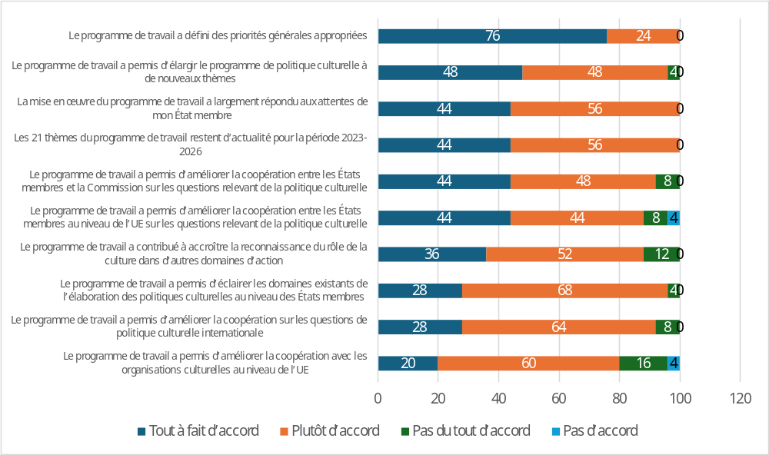
Source: enquête pour les États membres sur le programme de travail 2023-2026 de l’UE en faveur de la culture, données compilées par Panteia, 2026.

Diagramme 2: dans quelle mesure estimez-vous que les méthodes de travail suivantes sont adaptées à la réalisation des ambitions du programme de travail? (%)
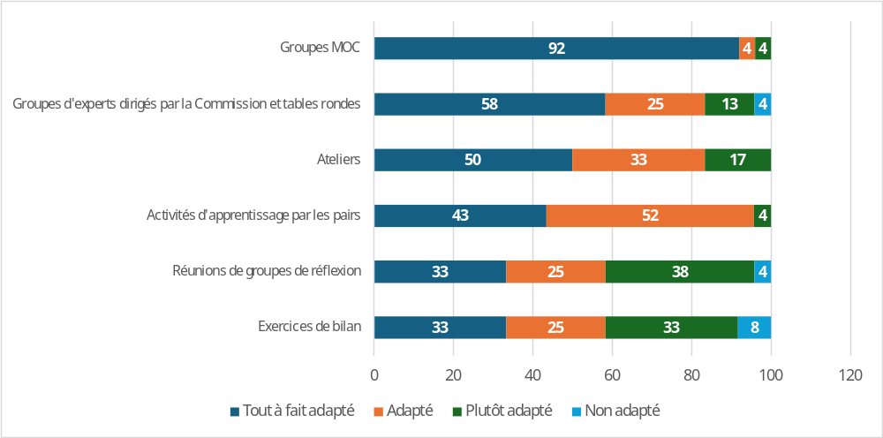
Source: enquête pour les États membres sur le programme de travail 2023-2026 de l’UE en faveur de la culture, données compilées par Panteia, 2026.

Diagramme 3: comment évaluez-vous les affirmations suivantes concernant les modalités de travail et les aspects liés à la performance des groupes relevant de la méthode ouverte de coordination (MOC)? (%)
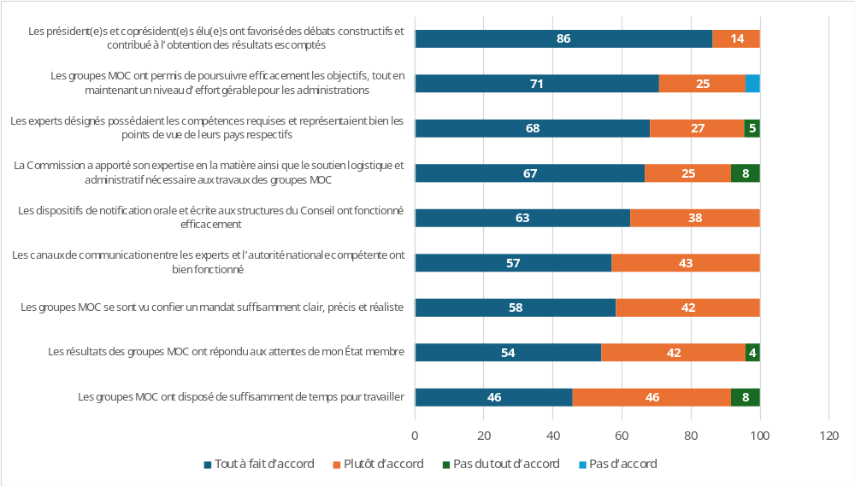
Source: enquête pour les États membres sur le programme de travail 2023-2026 de l’UE en faveur de la culture, données compilées par Panteia, 2026.

Diagramme 4: pensez-vous que le prochain programme de travail de l’UE devrait introduire des discussions sur des secteurs spécifiques de la culture et de la création? (%)
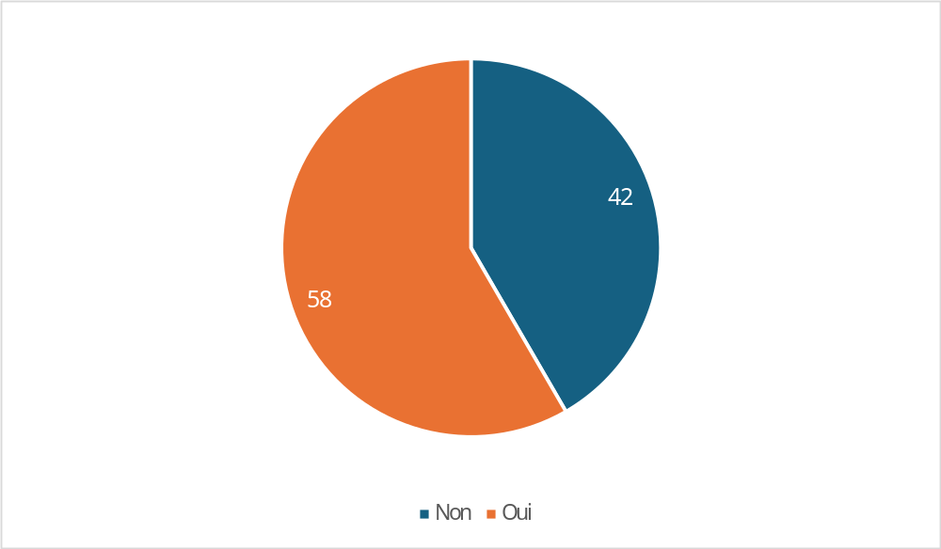
Source: enquête pour les États membres sur le programme de travail 2023-2026 de l’UE en faveur de la culture, données compilées par Panteia, 2026.

Diagramme 5: quels thèmes privilégieriez-vous dans le prochain programme de travail?* (% sélectionné) 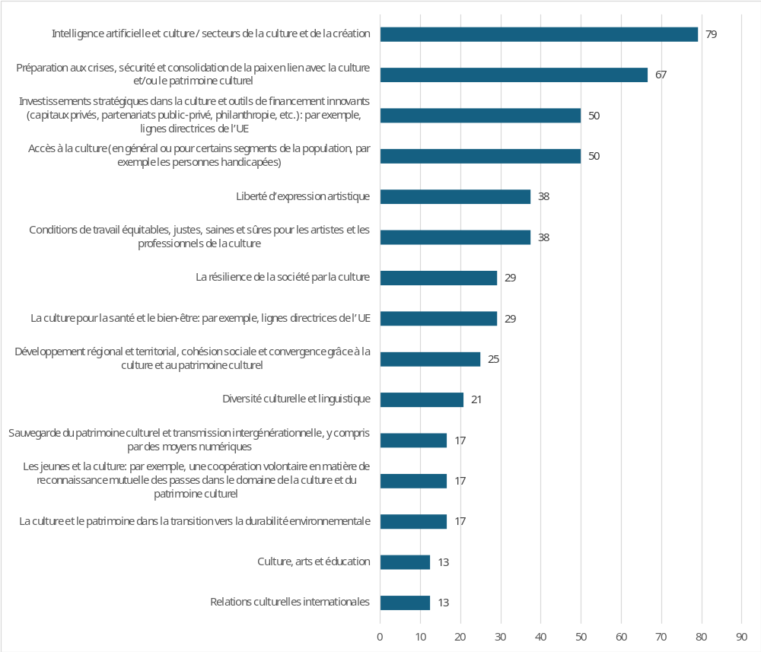
(*) Remarque: les États membres pourraient sélectionner jusqu’à cinq thèmes à classer par ordre de priorité
Source: enquête pour les États membres sur le programme de travail 2023-2026 de l’UE en faveur de la culture, données compilées par Panteia, 2026.

Résolution du Conseil sur le programme de travail 2023-2026 de l’UE en faveur de la culture.
Les conclusions préliminaires de l’analyse de l’enquête ont été présentées au Comité des affaires culturelles à Bruxelles le 27 mars 2026.
Communications de la Commission relatives à un agenda européen de la culture à l’ère de la mondialisation et à un nouvel agenda européen de la culture
Cadre européen d’action en faveur du patrimoine culturel.
Communication conjointe intitulée «Vers une stratégie de l’UE dans le domaine des relations culturelles internationales».
Orientations politiques 2024-2029 | Commission européenne.
Programme stratégique 2024-2029.
Boussole culturelle pour l’Europe — Culture et création.
2024 Italie.
2023 Inde, 2024 Brésil, 2025 Afrique du Sud.
Déclaration MONDIACULT 2022 et document final MONDIACULT 2025.
a) Artistes et professionnels de la culture: donner aux secteurs de la culture et de la création les moyens d’agir, b) La culture pour les citoyens: renforcer la participation culturelle et le rôle de la culture dans la société, c) La culture pour la planète: libérer le pouvoir de la culture, d) La culture pour des partenariats cocréatifs: renforcer la dimension culturelle des relations extérieures de l’UE.
26 États membres de l’UE ont répondu à cette enquête.
Concernant les actions suivantes du programme de travail: «culture et promotion de la démocratie: vers une citoyenneté culturelle en Europe»; «protéger le patrimoine contre les catastrophes naturelles et d’origine humaine»; «préserver le patrimoine culturel et donner aux secteurs locaux de la culture et de la création en Ukraine les moyens d’agir».
2022/2047(INI)
The status and working conditions of artists and cultural and creative professionals (Le statut et les conditions de travail des artistes et des professionnels de la culture et de la création) — Office des publications de l’Union européenne.
https://creativesunite.eu/work-condition/
Creative sectors: ELA study reveals precarious working conditions and undeclared labour (Secteurs de la création: une étude de l’AET révèle des conditions de travail précaires et le recours au travail non déclaré) | Autorité européenne du travail.
Mutual learning on inclusive social protection for artists and creative workers (Apprentissage mutuel en matière de protection sociale inclusive pour les artistes et les travailleurs du secteur de la création) — Commission européenne.
Conclusions du Conseil intitulées «Aider les jeunes artistes et professionnels de la culture et de la création à lancer leur carrière».
Finance, Learning, Innovation & Intellectual Property Rights for the CCSI.
Déclaration de Cáceres.
Règlement (UE) 2024/1083.
Conclusions du Conseil sur l’amélioration et l’encouragement de l’accès à la culture.
Conclusions du Conseil sur le rôle stratégique que jouent la culture, le patrimoine culturel et les œuvres audiovisuelles pour défendre les valeurs européennes et préserver la résilience démocratique.
JOIN(2025) 791 final.
Le manifeste de Gand.
Conclusions du Conseil sur le renforcement des secteurs culturel et créatif par le développement de leur public cible à l’aide de données.
Naar datagedreven publieksontwikkeling in Europa | Departement Cultuur, Jeugd & Media.
Tableau de bord de la reprise et de la résilience — Analyse thématique — Industries de la culture et de la création.pdf (en anglais uniquement)
Exercice de bilan sur la crise énergétique — Note finale de la présidence 8649/23 (en anglais uniquement).
Directive (UE) 2024/1275.
Rapport de réflexion du dialogue structuré «Voix de la culture» intitulé: Culture and creative sectors and industries driving green transition and facing the energy crisis.
Creative shifts — Office des publications de l’Union européenne.
The European media industry outlook — Office des publications de l’Union européenne (en anglais uniquement).
Conclusions du Conseil sur le renforcement de la dimension culturelle et créative du secteur européen des jeux vidéo.
Recovery and Resilience Scoreboard — Thematic analysis: Culture and Creative Industries ((Tableau de bord de la reprise et de la résilience – Analyse thématique: industries de la culture et de la création).
Discover funding opportunities for the Cultural and Creative Sectors – Culture and Creativity (Découvrez les possibilités de financement pour les secteurs de la culture et de la création — Culture et créativité).
Culture Moves Europe – Culture and Creativity («Culture Moves Europe» — Culture et créativité).
Conclusions du Conseil sur le rôle stratégique que jouent la culture, le patrimoine culturel et les œuvres audiovisuelles pour défendre les valeurs européennes et préserver la résilience démocratique.
Conclusions du Conseil sur l’amélioration et l’encouragement de l’accès à la culture.
Conclusions du Conseil de juin 2025 sur la promotion et la protection de la santé mentale des enfants et des adolescents à l’ère numérique.
Culture and health (Culture et santé) — Office des publications de l’Union européenne.
Des programmes tels qu’Europe créative, Horizon Europe, Erasmus+ ou le Fonds «Asile, migration et intégration» (FAMI); le rôle multidimensionnel des bibliothèques publiques — Office des publications de l’Union européenne.
Directive (UE) 2022/2065.
Stratégie pour un internet mieux adapté aux enfants (BIK+).
Directive (UE) 2018/1808.
COM(2026) 71 final.
Study on the discoverability of diverse European cultural content in the digital environment (Étude sur la découvrabilité de contenus culturels européens diversifiés dans l’environnement numérique) – Office des publications de l’Union européenne.
L’Observatoire européen de l’audiovisuel et le rapport sur les perspectives du secteur européen des médias de la Commission continueront de fournir des données sur le secteur audiovisuel.
Écologisation du programme Europe créative — Office des publications de l’Union européenne.
Quality assessment of green aspects in Creative Europe projects (Culture strand) — Culture and Creativity [Évaluation de la qualité des aspects environnementaux dans les projets relevant du programme «Europe créative» (volet «Culture»)] — Culture et créativité.
Vers une culture partagée de l’architecture — Rapport (en anglais uniquement).
Nouveau Bauhaus européen: esthétique, durable, ouvert à tous.
Conclusions du Conseil sur la culture ainsi que l’architecture et l’environnement bâti de qualité en tant qu’éléments clés de l’initiative du nouveau Bauhaus européen.
Communication sur le nouveau Bauhaus européen — Nouveau Bauhaus européen (en anglais uniquement).
Proposition de recommandation du Conseil sur le nouveau Bauhaus européen (en anglais uniquement)
Recommandation du Conseil sur le nouveau Bauhaus européen.
Par l’intermédiaire du MPCU, la Commission peut déployer des missions de conseil qui formulent des recommandations sur la sauvegarde du patrimoine culturel en temps de crise. Sur demande, il peut également soutenir l’évacuation du patrimoine culturel mobilier en danger. En outre, le MPCU met en place une réserve d’experts possédant une expertise spécialisée dans la protection du patrimoine culturel.
Réserve européenne de protection civile — Protection civile et opérations d’aide humanitaire européennes.
PROCULTHER-4ALL | Réseau de connaissances en matière de protection civile.
Renforcement des capacités en Ukraine en matière de premiers secours et de planification du redressement dans le domaine du patrimoine culturel — ICCROM.
READY track 1: Safeguarding Heritage Collections, Living Traditions and Practices in the face of Disasters, Extreme Weather Events and Complex Emergencies (Préserver les collections du patrimoine, les traditions et les pratiques vivantes face aux catastrophes, aux événements météorologiques extrêmes et aux situations d’urgence complexes) — ICCROM.
COM/2022/800 final.
Sous-groupe sur le marché de l’art (E03650/2) — Registre des groupes d’experts de la Commission et autres entités similaires.
Projet RITHMS.
Beyond Restoration: RITHMS policies and best practices (Au-delà de la restauration: un événement consacré aux politiques futures et aux bonnes pratiques, organisé par le projet RITHMS).
Recommandations du groupe d’experts dirigé par la Commission européenne sur la sauvegarde du patrimoine culturel en Ukraine — Office des publications de l’Union européenne (en anglais uniquement).
AT, BE, CY, CZ, DE, DK, EE, EL, ES, FI, FR, HR, IE, IT, LT, LV, MT, NL, PL, PT, RO, SI, SK, SE.
Commission européenne: direction générale de l’éducation, de la jeunesse, du sport et de la culture et réseau européen d’experts en culture, Case studies on cultural heritage funds in Europe, Office des publications de l’Union européenne, 2025, https://data.europa.eu/doi/10.2766/1231060.
Conclusions du Conseil sur une approche stratégique et un cadre d’action de l’Union européenne dans le domaine des relations culturelles internationales.
Signée le 18 juin 2026, JO C, 2026/3440, 25.6. 2026, EUR-Lex - C_202603440 - FR - EUR-Lex.
JOIN(2025) 130 final.

